**O B E C L U B E N E C**

**ZASTUPITELSTVO OBCE LUBENEC**

**Obecně závazná vyhláška**

**o zákazu požívání alkoholických nápojů**

**na vybraných veřejných prostranstvích**

*Zastupitelstvo obce Lubenec se na svém zasedání dne 18. 10. 2023 usneslo vydat na základě § 10 písm. a) a § 84 odst. 2 písm. h) zákona č. 128/2000 Sb., o obcích (obecní zřízení), ve znění pozdějších předpisů (dále jen „zákon o obcích“), tuto obecně závaznou vyhlášku (dále jen „vyhláška“):*

**Článek 1**

**Předmět a cíl vyhlášky**

Cílem této vyhlášky je přispět k ochraně veřejného pořádku, dobrých mravů, bezpečnosti v obci Lubenec (dále jen „obec“) a k zajištění mravního vývoje dětí a mladistvých v rámci zabezpečení místních záležitostí veřejného pořádku, a to prostřednictvím zákazu požívání alkoholických nápojů[1]) na některých veřejných prostranstvích[2]) obce.

**Článek 2**

**Zákaz požívání alkoholických nápojů**

Zakazuje se požívání alkoholických nápojů na veřejných prostranstvích:

1. vymezených a graficky znázorněných v příloze č. 1 této vyhlášky,
2. na dětských hřištích a pískovištích a autobusových zastávkách,
3. v okolí 100 metrů od kostela sv. Vavřince, veřejných pohřebišť, dětských hřišť a pískovišť, autobusových zastávek, škol[3]) a školských zařízení[4]).

**Článek 3**

**Výjimky ze zákazu požívání alkoholických nápojů**

1. Zákaz požívání alkoholických nápojů uvedený v čl. 2 vyhlášky se nevztahuje:
   1. na zahrádky a předzahrádky pohostinských zařízení (dále jen „předzahrádka“) v době provozní doby takové předzahrádky,
   2. na oslavy Silvestra a Nového roku ve dnech 31. prosince a 1. ledna,
   3. na dobu a prostor konání veřejnosti přístupné kulturní akce, která byla pořadatelem ohlášena Obecnímu úřadu obce alespoň 7 pracovních dnů před jejím konáním, přičemž nezbytnou součástí takového ohlášení je datum, čas (odkdy dokdy) a přesné vymezení prostoru konání takové akce.
2. Obecní úřad Lubenec na své úřední desce vyvěšuje informaci o době a prostoru konání akce uvedené v odst. 1 písm. c), u které byly splněny podmínky v odst. 1 písm. c) uvedené, a to v dostatečném předstihu před konáním takové akce.

**Článek 4**

**Zrušovací ustanovení**

Zrušuje se obecně závazná vyhláška č. 2/2015, o zákazu požívání alkoholických nápojů na vybraných veřejných prostranstvích, ze dne 5. října 2015.

**Článek 5**

**Účinnost**

Tato vyhláška nabývá účinnosti počátkem patnáctého dne následujícího po dni jejího vyhlášení.

|  |  |
| --- | --- |
| ______________________________ | ______________________________ |
| Pavel Antoni v. r.  místostarosta | Jiří Chaloupecký v. r.  starosta |

**Příloha obecně závazné vyhlášky o zákazu požívání alkoholických nápojů na vybraných veřejných prostranstvích**

**Veřejná prostranství, kde je zakázáno požívat alkoholické nápoje dle čl. 2 písm. a) vyhlášky:**

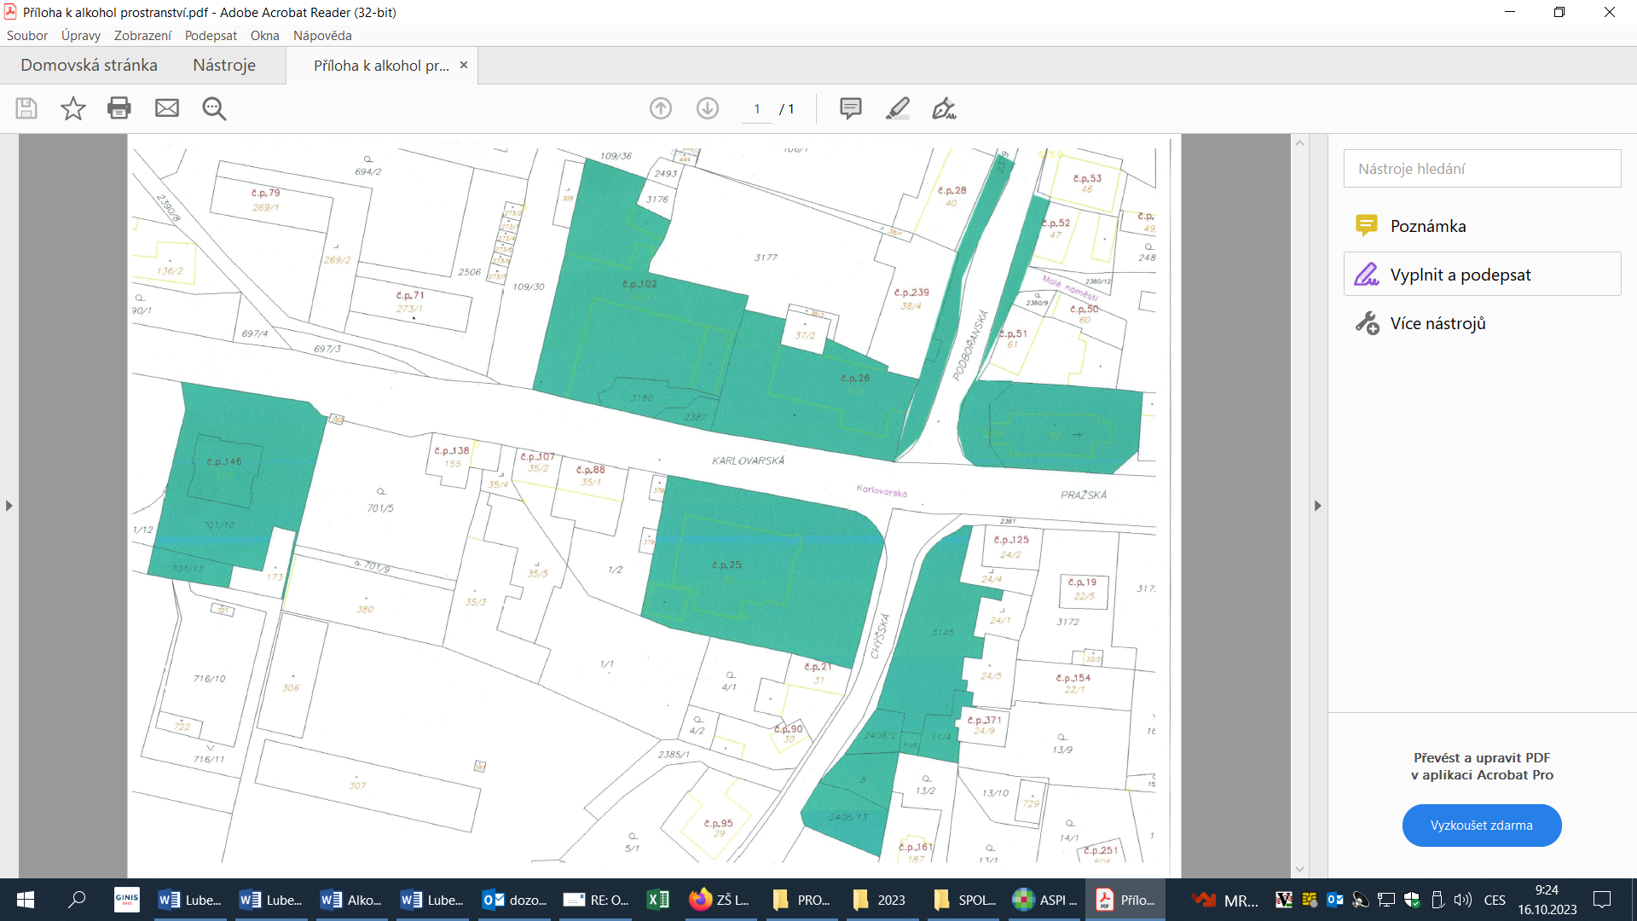

1. ) ustanovení § 2 písm. f) zákona č. 65/2017 Sb., o ochraně zdraví před škodlivými účinky návykových látek, ve znění pozdějších předpisů (*Alkoholickým nápojem se rozumí nápoj obsahující více než 0,5 % objemových ethanolu.*)
2. ) ustanovení § 34 zákona o obcích (*Veřejným prostranstvím jsou všechna náměstí (návsi), ulice, tržiště, chodníky, veřejná zeleň, parky a další prostory přístupné každému bez omezení, tedy sloužící obecnému užívání, a to bez ohledu na vlastnictví k tomuto prostoru.*)
3. ) ustanovení § 7 odst. 3 zákona č. 561/2004 Sb., o předškolním, základním, středním, vyšším odborném a jiném vzdělávání (školský zákon), ve znění pozdějších předpisů: „*Druhy škol jsou mateřská škola, základní škola, střední škola (gymnázium, střední odborná škola a střední odborné učiliště), konzervatoř, vyšší odborná škola, základní umělecká škola a jazyková škola s právem státní jazykové zkoušky*.“
4. ) ustanovení § 7 odst. 5 školského zákona: „*školským zařízením je zařízení pro další vzdělávání pedagogických pracovníků, školská poradenská zařízení, školská zařízení pro zájmové vzdělávání, školská účelová zařízení, školská výchovná a ubytovací zařízení, zařízení školního stravování, školská zařízení pro výkon ústavní výchovy nebo ochranné výchovy a školská zařízení pro preventivně výchovnou péči*“